VIB 170 AL
Bauanleitung

Aufbau
Das Gehäusebesteht aus 19 mm starken MDF- oder Spanplatten, die auf Stoß verleimt werden. Im Inneren der Box befinden sich drei Versteifungsbretter, um ein Mitschwingen des Gehäuses zu unterbinden. Da das Baßreflexrohr aufgrund der Gehäuseverstrebung nicht mehr durch den Ausschnitt des Baßlautsprechers montiert werden kann, ist die Bodenplatte der Box abnehmbar. Hierzu werden eine Bodenplatte und ein Befestigungsrahmen benötigt. Den Rahmen stellt man am einfachsten aus einem Brett her, das genau dem Querschnitt der Box entspricht und aus dem eine Öffnung ausgesägt wird. Die Bodenplatte selbst ist an jeder Seite 1 mm kleiner als der Rahmen, damit sie problemlos eingesetzt werden kann.
Bedämpfung
Zur Bedämpfung der Box werden 5 Matten Dämpfungsmaterial locker in das Boxeninnere eingebracht, ohne daß jedoch das Baßreflexrohr verstopft wird. Die Frequenzweiche befestigt man hinter dem Baßausschnitt an der Boxenrückwand.
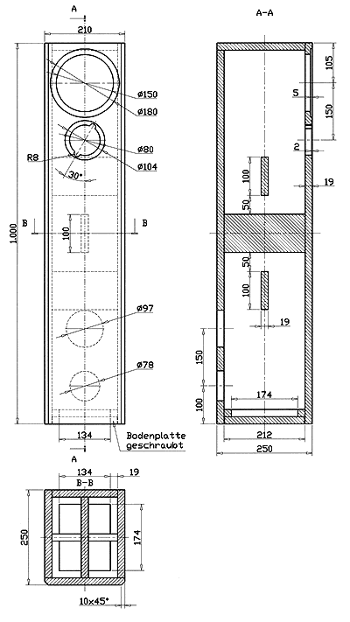
Bestückungsliste für 1 Box
Notwendige Bauteile:
Hochtöner: | G 25 FFL 8 Ohm |  |  | 1 Stück
Tieftöner: | AL 170 8 Ohm |  |  | 1 Stück
Anschlußklemme: | ST 77 |  |  | 1 Stück
Baßreflexrohr: | BR 25.50 (volle Länge) |  |  | 1 Stück
Dämpfungsmaterial : |  |  |  | 2,5 Beutel
Frequenzweiche: | Fertigweiche "VIB 170 AL"
Senkkopfschrauben: | 3,5 x 25 mm |  |  | 8 Stück
Holzschrauben: | 4 x 20 mm |  |  | 8 Stück
Kabel: | 2 x 1,5 mm² |  |  | 2 m

Zuschnittliste für 1 Box
Teile | Maße (mm)
Material: 19 mm MDF oder Spanplatte
Seiten | 1000 x 231 | 2
Deckel | 231 x 172 | 1
Rückwand | 981 x 172 | 1
Front | 1000 x 210 | 1
Verstrebung | 212 x 100 | 1
Verstrebung | 172 x 100 | 2
Platte für Rahmen | 212 x 172 | 1
Bodenplatte | 210 x 170 | 1

